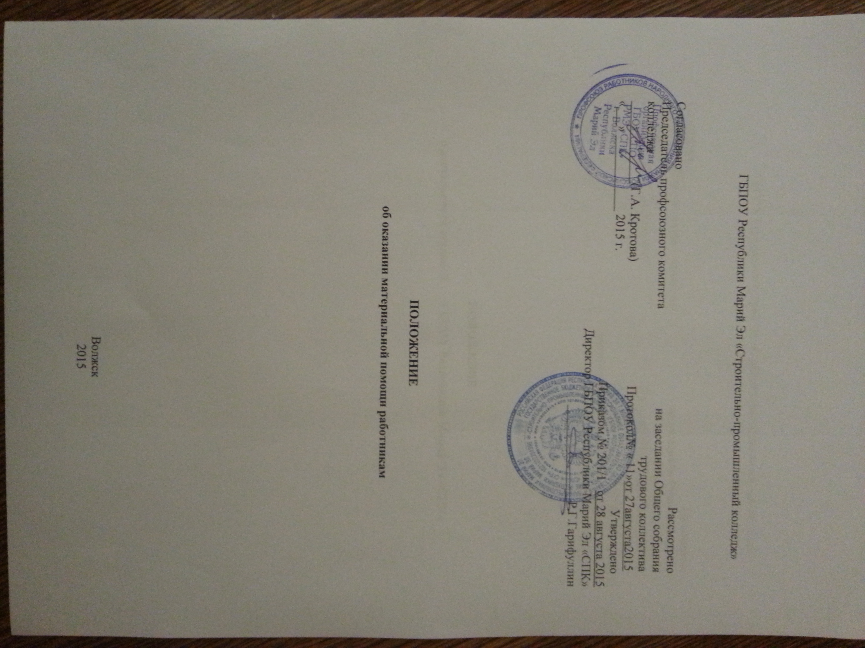1.

Общие положения
- Настоящее Положение основывается на действующих нормах, содержащихся в Конституции РФ, Трудовом кодексе РФ, Законе РФ "Об образовании", Уставе колледжа, коллективном договоре.
- Настоящее Положение вводится с целью обеспечения социальных гарантий работникам колледжа.
- Фонд материальной помощи создается из средств экономии фонда оплаты труда, а также средств от предпринимательской и иной приносящей доход деятельности.
- Материальная помощь может быть выделена:
- в связи с трудным финансовым положением работника колледжа и при подаче им заявления;
- при наличии средств фонда по приказу директора колледжа при согласовании с профсоюзным комитетом;
- в виде денежных средств, а также путевками санаторно-курортного лечения лично сотрудникам или их детям;
- неработающим пенсионерам в связи с юбилейными датами.
2. Предмет деятельности

2.1. Материальная помощь выделяется:
2.1.1. в размере до одного должностного оклада в следующих случаях:
- в связи с трудным материальным положением;
- по состоянию здоровья работника;
- на ритуальные услуги по случаю смерти близких родственников (супруг, супруга, родители, дети, родные братья, родные сестры);
- по случаю смерти работника колледжа семье умершего;
- по случаю стихийного бедствия;
- в связи с травмой на производстве;
- в связи с юбилеем (50 лет, 55 лет, 60 лет);

2.1.2. при выходе работника на пенсию в зависимости от стажа работы в колледже с оформлением прекращения трудовых отношений:

- до 5 лет – 1000 рублей;
- от 5 до 8 лет – 1500 рублей;
- от 8 до 10 лет - 2000 рублей;
- свыше 10 лет – 100 % должностного оклада;
2.1.3. неработающим пенсионерам в связи с юбилейными датами – 1000 рублей;
2.1.4. по случаю смерти бывшего работника колледжа семье умершего – 3000 рублей.
2.2. Материальная помощь выдается 2 раза в год.
3. Делопроизводство
Оказание материальной помощи оформляется приказом директора колледжа.

